Integrantes:
Eduardo Gael Alonso Lara
Alfredo Isamel Ramos Zuñiga

Dia 1:
Se inicio con un prototipo del formulario inicial y se detallo el diagrama de grant para la organización del trabajp
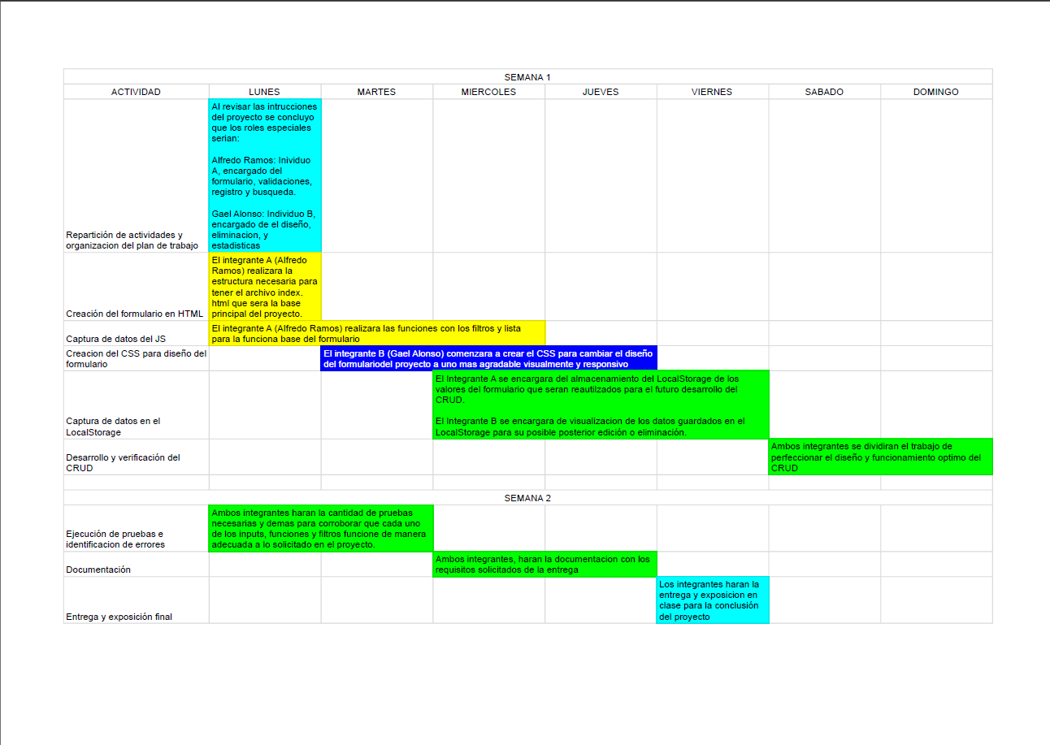
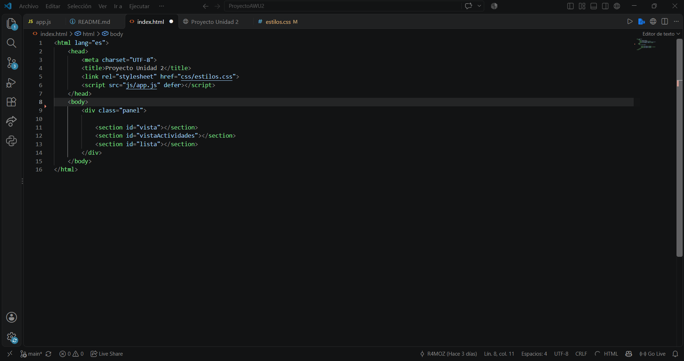

Dia 2:
Se comenzó a trabajar en el archivo js para validación de campos y despliegue de los inputs
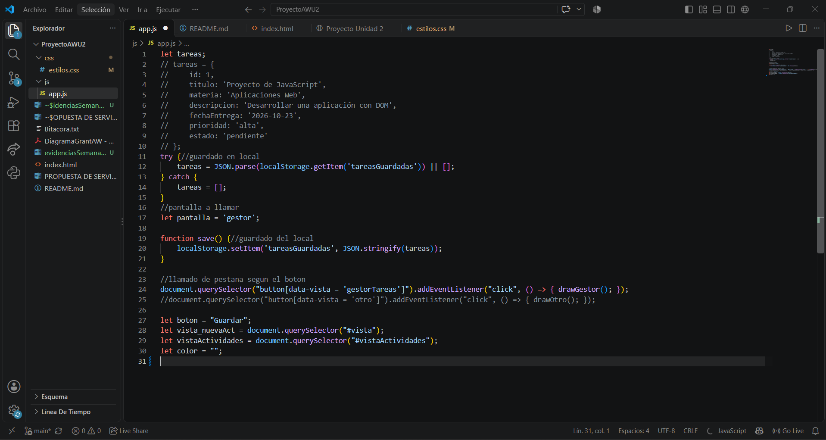
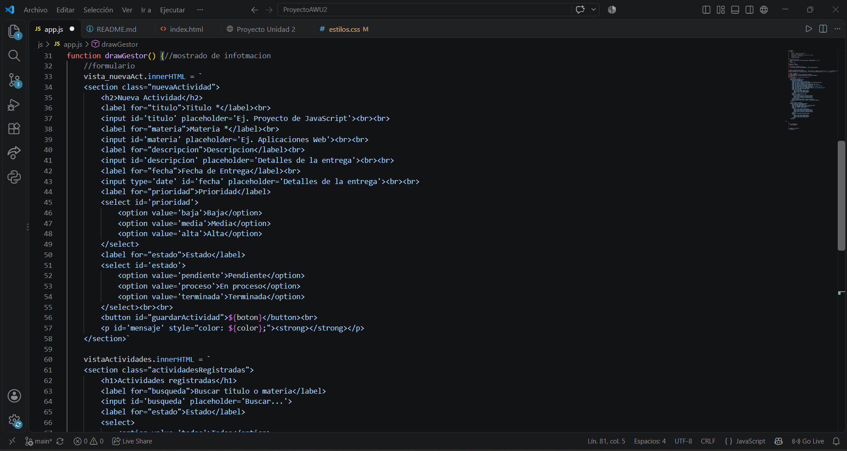
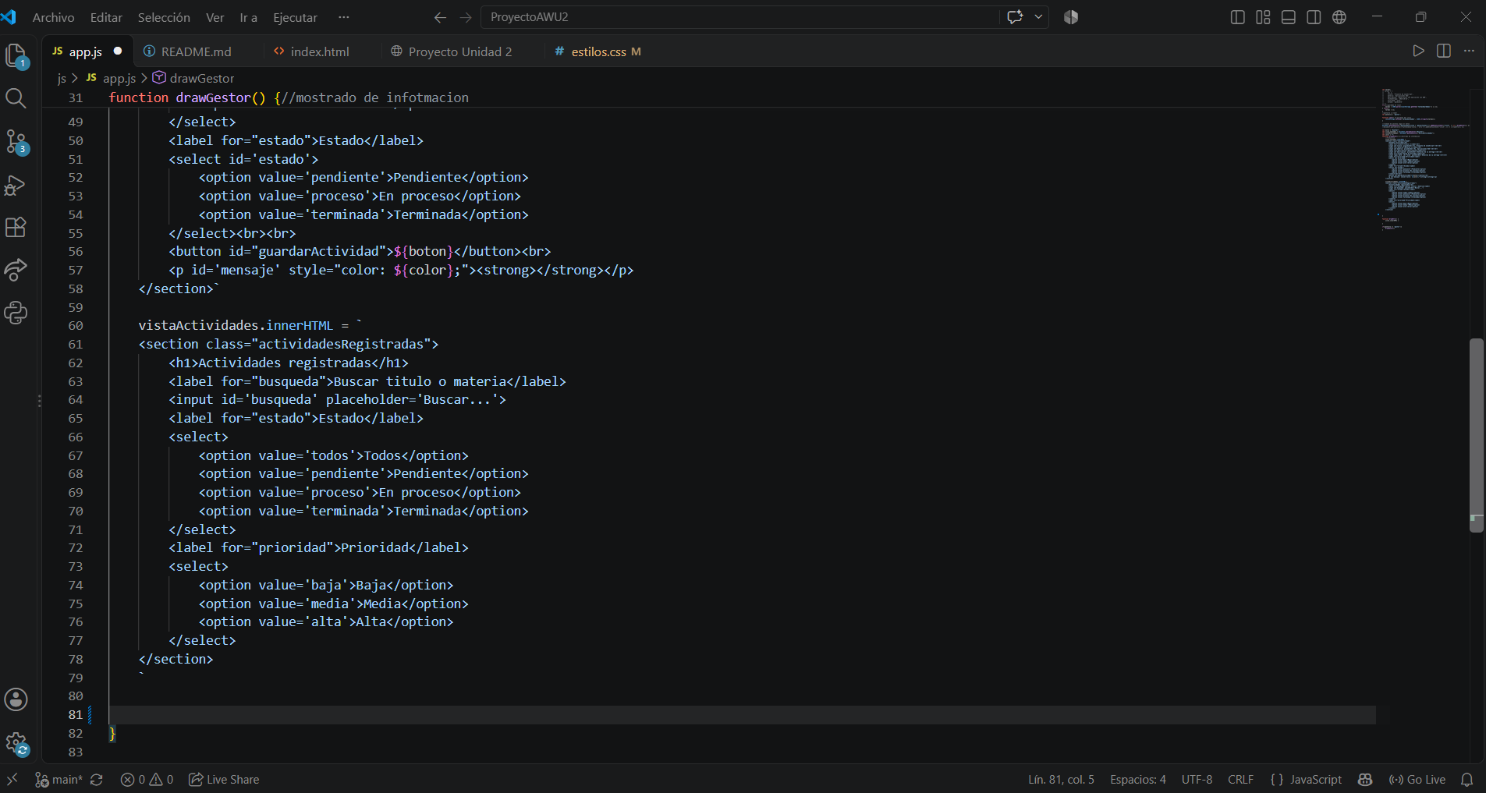

Dia 3, 4 y 5:
Se empezó a modificar el css tomando como referencia uno de una practica pasada con algunos ajustes para que luzca lo mas parecido al de referencia
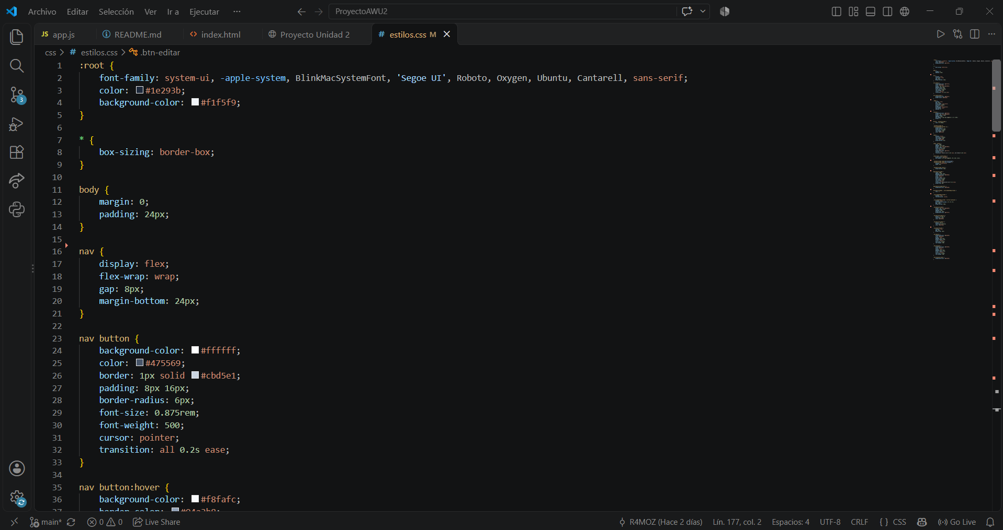
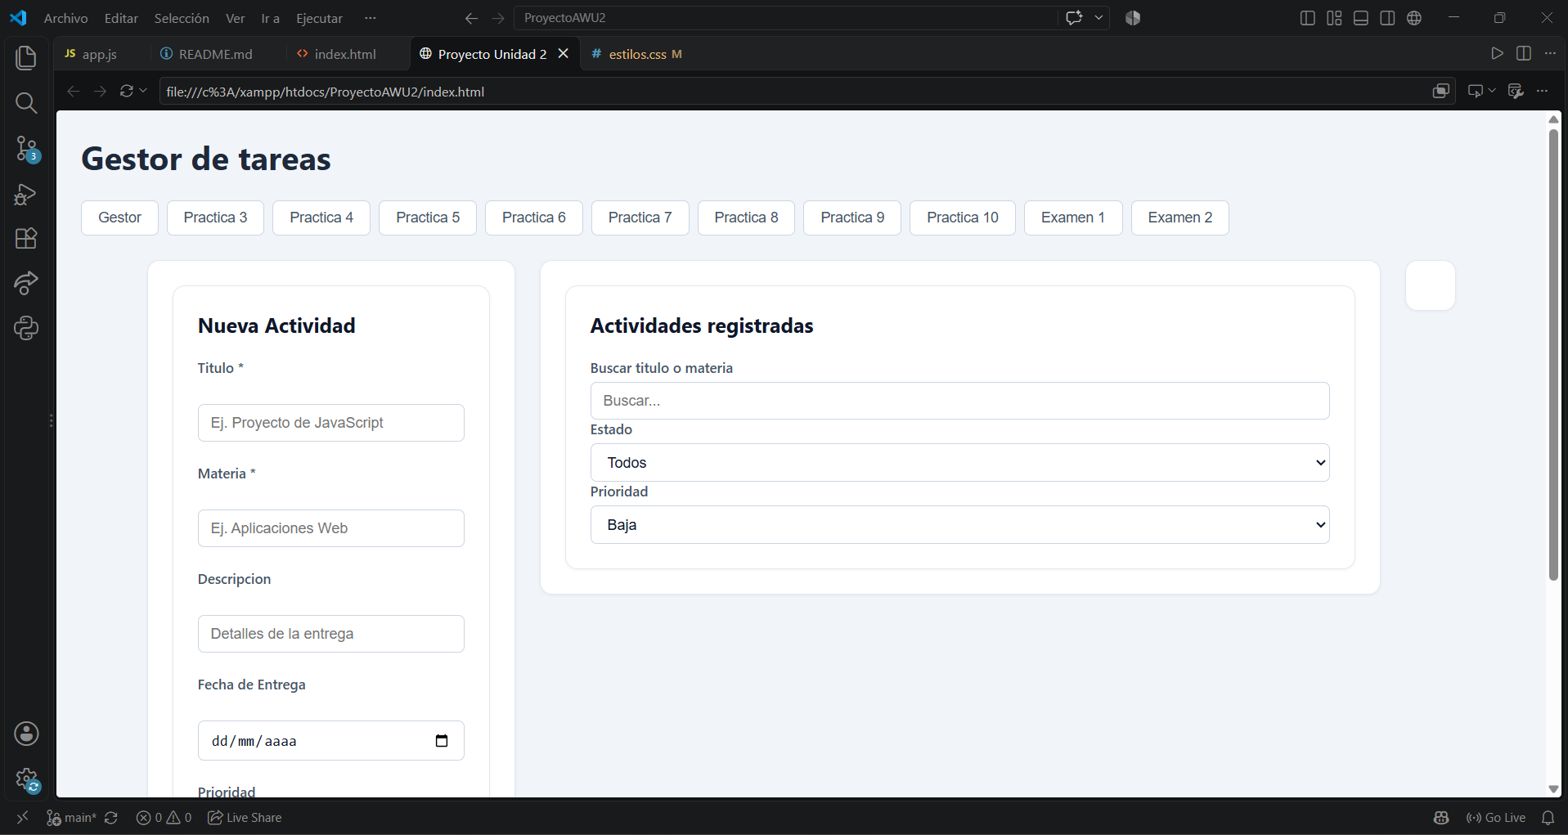

Por otro lado, se implemento el guardado a través del uso del localStorage con varios intentos que hasta la fecha se sigue trabajando y buscando posibles errores
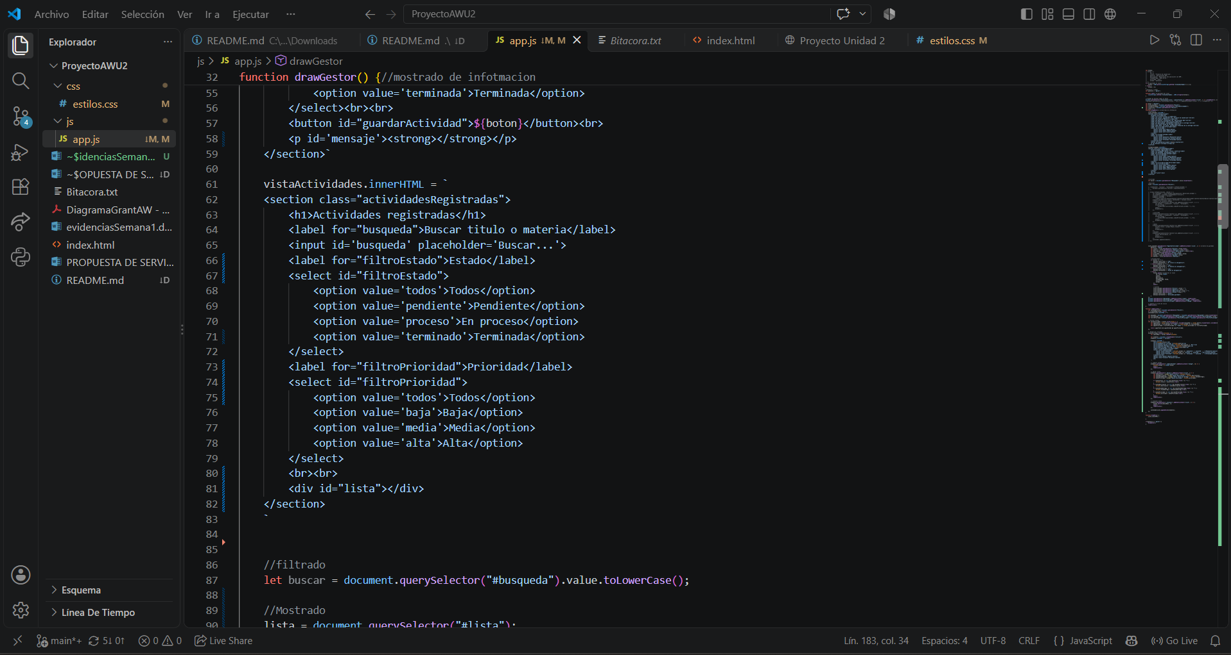

Dia 6 y 7:
Se comenzó a trabajar en la funcionalidad del crud para las actividades que esten registradas en el localStorage

